Domácí úkol dne 15.9.2022
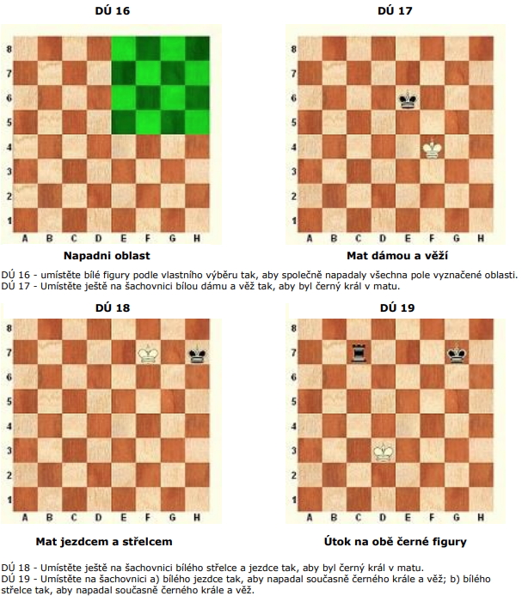
NEPOVINNÝ ÚKOL:
Chcete zjistit co Vaši rodiče dělají na telefonu nebo počítači? Řeší šachové úlohy!!!
Na lichess.org nebo chess.com případně v aplikaci na telefonu „Mate in 1“ vyřešte aspoň jednu šachovou úlohu.
- Mate in 1 (Chess Puzzles) - lichess.org - chess.com

